Министерство образования

Республики Беларусь

Учреждение образования

Белорусский государственный университет

информатики и радиоэлектроники

Кафедра: интеллектуальных информационных технологий

Отчёт

По дисциплине

«Обработка изображений в интеллектуальных системах»

Тема: «Стереоскопические наблюдения и измерения»

Написал: Проверил

Германенко В.В., гр. 321701 Сальников Д. А.

Минск 2025

Цель: изучить алгоритм создания стереоскопического изображения

Задача:

Реализовать приложение позволяющее отображать стереоскопические изображения. Программа на вход должна принимать два изображения и по ним построить стереоскопическое изображение

Реализация:

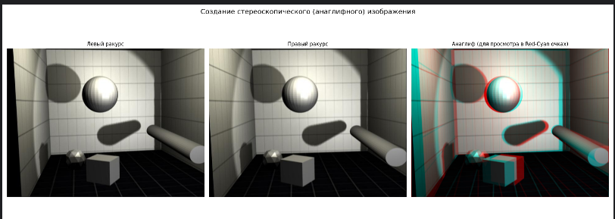

Вывод: Изучил принцип работы базового алгоритма создания стереоскопического изображения и их применение.